**۱)** پایگاه‌داده رابطه‌ای زیر را در نظر بگیرید که اطلاعات مربوط به یک فروشگاه آنلاین را در خود ذخیره می‌کند. (زیر کلید‌های اصلی خط کشیده شده است)

User (user_id, name, address, gender)

Product (product_id, name, category, price, created_at)

Purchases (user_id, product_id, is_paid_online, date)

توجه کنید category مشخص کننده دسته‌بندی محصولات می‌باشد. همچنین is_paid_online مشخص کننده پرداخت آنلاین یا پرداخت نقدی می‌باشد. با توجه به توضیحات بالا، عبارت جبر رابطه‌ای مناسب را برای هرکدام از موارد زیر بنویسید.

الف)‌ نام کاربرانی که تا به حال خریدی نداشته‌اند.

ب) نام کاربرانی که آقا هستند و از محصولات دسته «suit» خرید داشته‌اند یا خانم هستند و از محصولات دسته «shoe» خرید داشته اند.

ج) میانگین قیمت محصولاتی که به صورت آنلاین پرداخت شده‌اند.

د) محصولاتی که از سال ۱۳۹۰ به بعد ‌تولید شده‌اند و تا به حال به صورت پرداخت نقدی خریداری شده‌اند.

۲) شمای پایگاه داده دانشگاه که در درس مطرح شده و در تصویر زیر آمده را در نظر بگیرید. جبر رابطه‌ای توصیفات داده شده را بنویسید.

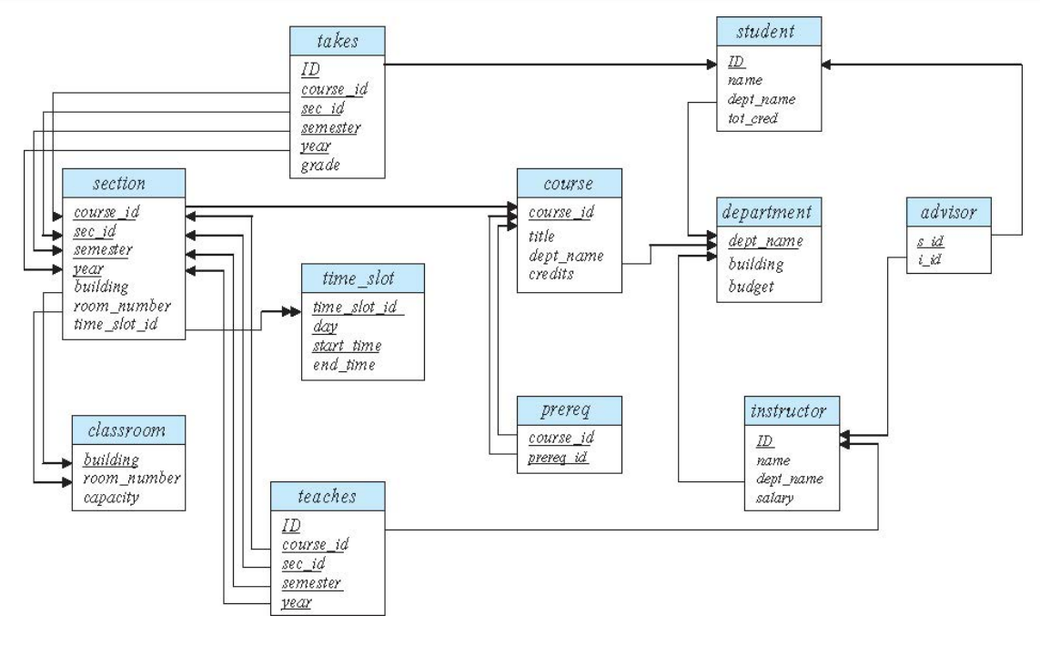

الف) نام تمامی دروسی که دپارتمان «EE» ارائه می‌دهد.

ب) نام تمام استاد مشاور‌هایی که حداقل یک دانشجوی رشته‌ی «CE» تحت نظر آن‌هاست.

ج) نام تمامی دانشجویانی که در درس «AP» رشته «CE» نمره‌ی بالا ۱۷ کسب کرده‌اند.

د) نام تمامی اساتیدی که درس «FP» رشته «CE» را در سال ۲۰۲۱ یا ۲۰۲۲ ارائه می‌دادند.

پ) نام تمامی دروسی که «FP» رشته «CE» پیشنیاز آن‌هاست.

ه) نام تمامی دروسی که پیشنیاز درس «DB» هستند ولی پیشنیاز درس «DS» نیستند. (هردو دروس رشته «CE» هستند)

۳- جدول زیر را در نظر بگیرید و به سوالات زیر پاسخ دهید.

|  |  |  |  |  |
| --- | --- | --- | --- | --- |
| emp_id | dep_id | name | email | salary |
| 1 | 101 | John Smith | [john.smith@example.com](mailto:john.smith@example.com) | 50000.00 |
| 2 | 102 | Jane Doe | [jane.doe@example.com](mailto:jane.doe@example.com) | 60000.00 |
| 3 | 103 | Bob Johnson | [bob.johnson@example.com](mailto:bob.johnson@example.com) | 70000.00 |
| 4 | 101 | Mary Johnson | [mary.johnson@example.com](mailto:mary.johnson@example.com) | 45000.00 |
| 5 | 102 | David Williams | [david.williams@example.com](mailto:david.williams@example.com) | 55000.00 |

الف) کلید کاندیدا را به صورت مختصر توضیح دهید.

ب) در این جدول چند کلید کاندیدا داریم؟‌ آنها را بنویسید.

پ) یک کلید اصلی برای جدول بنویسید. آیا کلید {emp_id, dep_id} یک کلید اصلی است؟ توضیح دهید

ج) آیا در هر جدولی مجموعه تمامی ویژگی‌ها یک کلید اصلی می‌سازد؟ توضیح دهید.

۴- جدول‌های زیر را در نظر بگیرید

|  |  |  |  |  |  |
| --- | --- | --- | --- | --- | --- |
| user_id | name | age | gender | occupation_id | city_id |
| 1 | Alice | 25 | Female | 1 | 1 |
| 2 | Bob | 35 | Male | 2 | 2 |
| 3 | Charlie | 42 | Male | 3 | 1 |
| 4 | David | 28 | Male | 4 | 3 |
| 5 | Elizabeth | 31 | Female | 5 | 4 |

|  |  |
| --- | --- |
| city_id | name |
| 1 | New York |
| 2 | London |
| 3 | Tokyo |
| 4 | Paris |
| 5 | Beijing |

|  |  |
| --- | --- |
| occupation_id | name |
| 1 | Engineer |
| 2 | Teacher |
| 3 | Lawyer |
| 4 | Doctor |
| 5 | Entrepreneur |

با توجه به جدول‌ها، خروجی هرکدام از عبارت‌های جبری زیر را رسم کنید.

$π(name)(σ(name='Alice')(User))$

$ρ(u, User) ⋈ ρ(c, City) (u.city_id=c.city_id)$

$π(name, occupation)(User ⋈ occupation)$

۵- موارد زیر را به صورت مختصر توضیح دهید.

الف) تفاوت Schematic و Instance در یک پایگاه‌داده چیست؟

ب) تفاوت بین کلید اصلی و کلید کاندیدا چیست؟

ج) کاربرد Data Definition Language چیست؟ چه مواردی را مشخص می‌کند؟

د) تراکنش چیست؟ ویژگی‌های اصلی هر تراکنش چیست؟